ЛГВО-15 |  | Лавочка для отдыха
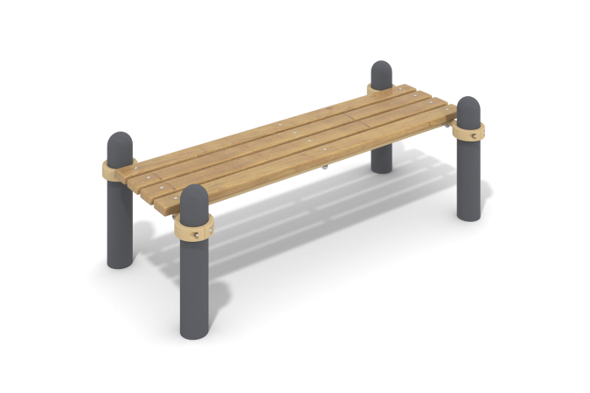

Размеры, мм: | 758x1635x554 | Вес, кг: | 74.709
Характеристики материалов
Материалы: металл, порошковая краска, дерево, лак.
Лавочка для отдыха состоит из четырех опорных столбов выполненных из металлической трубы диаметром 108 мм с толщиной стенки 3 мм, двух перекладин выполненных из круглой металлической трубы диаметром 33,5 мм с толщиной стенки 2,8 мм.
Верхняя часть столбов закрыта эллиптической металлической заглушкой.
Присоединение перекладин к опорным столбам выполнено на разборных металлических хомутах 108 WORKOUT.
Лавочка для отдыха выполнена из четырех сухих досок хвойных пород сечением
35 мм х 90 мм. Все доски отшлифованы, верхние кромки скруглены. Обработанные поверхности покрыты тонированным и бесцветным лаком.
В оборудование используется крепеж из нержавеющей стали. Выступающие части резьбовых соединений и открытые части труб закрыты пластиковыми заглушками.
Покрытие элементов:
- металл - порошковый цинкогрунт, порошковая краска
Комплектация: опорные столбы – 4 шт; перекладины – 2 шт; хомуты – 4 шт., доски 4 шт.

